МІНІСТЕРСТВО ОСВІТИ І НАУКИ УКРАЇНИ
НАЦІОНАЛЬНИЙ ТЕХНІЧНИЙ УНІВЕРСИТЕТ УКРАЇНИ
«КИЇВСЬКИЙ ПОЛІТЕХНІЧНИЙ ІНСТИТУТ ІМЕНІ ІГОРЯ СІКОРСЬКОГО»
РАДІОТЕХНІЧНИЙ ФАКУЛЬТЕТ
РІ-61

ЛАБОРАТОРНА РОБОТА №1
З ДИСЦИПЛІНИ «Інформатика.
Основи програмування та алгоритми»

Виконав:
Студент групи РІ-61
Голенко Андрій
РІ-61

Київ – 2026
Постановка завдання
1. Внести зміни в програму у розділі ―Теоретичні відомості ЛР 1. Частина 1‖ , щоб на екрані виводилися власне ім’я та прізвище студента, який виконує лабораторну роботу, а також правильна абревіатура факультету та правильний шифр навчальної групи. Після очищення екрану, перед виведенням основної інформації, додати виведення на екран двох рядків, перший з яких складається з 15 символів * (символ «зірочка»), а другий рядок складається з 12 15 символів = (символ «дорівнює») (за бажанням можна обрати інші символи для формування рядків, які відділяють різні блоки даних на екрані монітора).
2. Внести зміни в програму у розділі ―Теоретичні відомості ЛР 1 Частина 1‖, щоб значення змінної, що містить вступний бал (змінна admissionScore), виводилась би на екран з одним знаком після коми, а значення змінної averageGrade виводилась би на екран з двома знаками після коми.
3. Внести зміни в програму, що знаходиться у розділі ―Теоретичні відомості ЛР 1. Частина 1‖, щоб задавалися значення оцінок п’яти (або більшої кількості) предметів. Зробити відповідні зміни у виразі для обчислення середнього балу (змінна averageGrade), щоб нараховувався середній бал за п’ять (або більшу кількість) предметів.
4. Створити акаунт на https://github.com/. Вихідний програмний код розмістити на сайті https://github.com/. Розмістити або у відкритому, або у приватному варіанті, із наданням прав доступу викладачу для первинної перевірки. 5. Звіт до першого частини лабораторної роботи оформити відповідно до вказаних вимог. Звіт також розташувати на https://github.com/.

Блок схема алгоритма

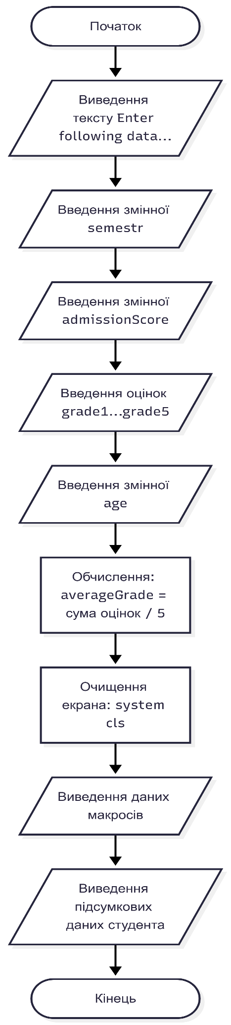

Код програми
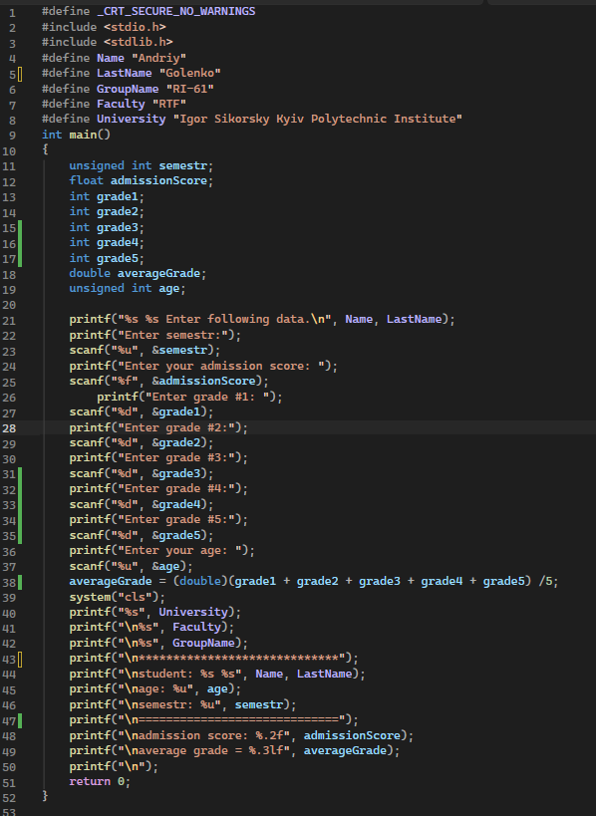
Скріш-шоти виконання

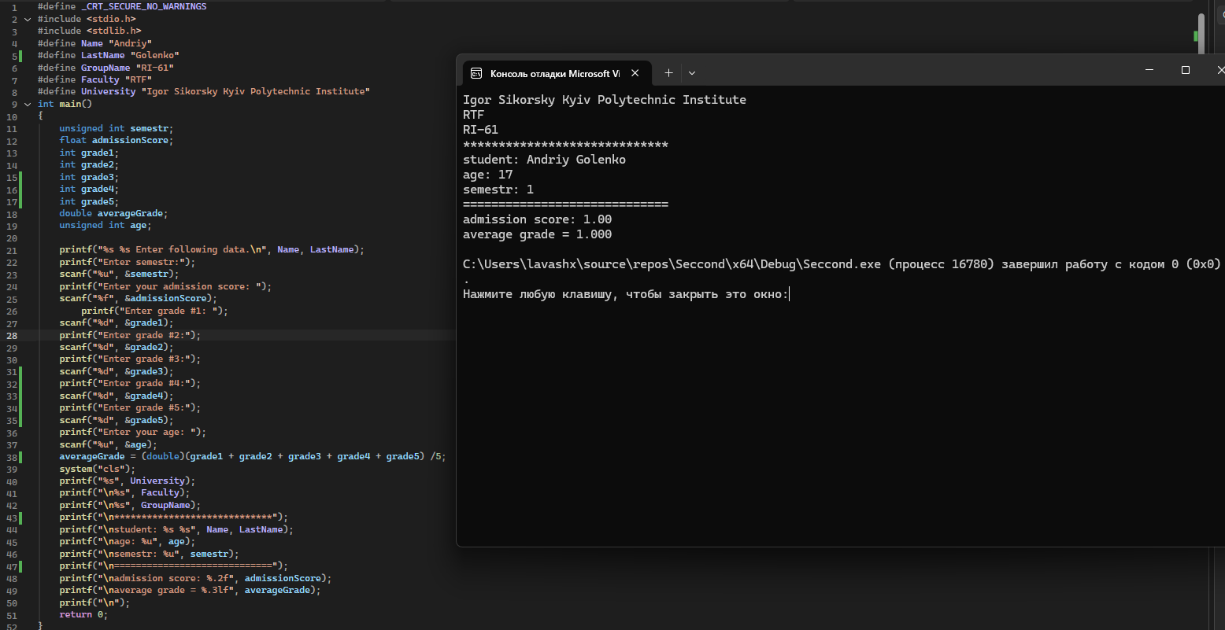
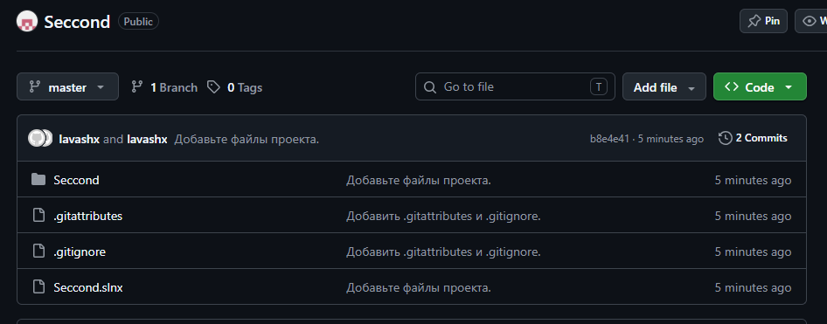
Висновки
У результаті виконання лабораторної роботи набуто практичних навичок розробки програмного забезпечення мовою С у процедурній парадигмі, створення блок-схем алгоритмів, а також отримано базовий досвід роботи в обраному інтегрованому середовищі розробки (IDE).

